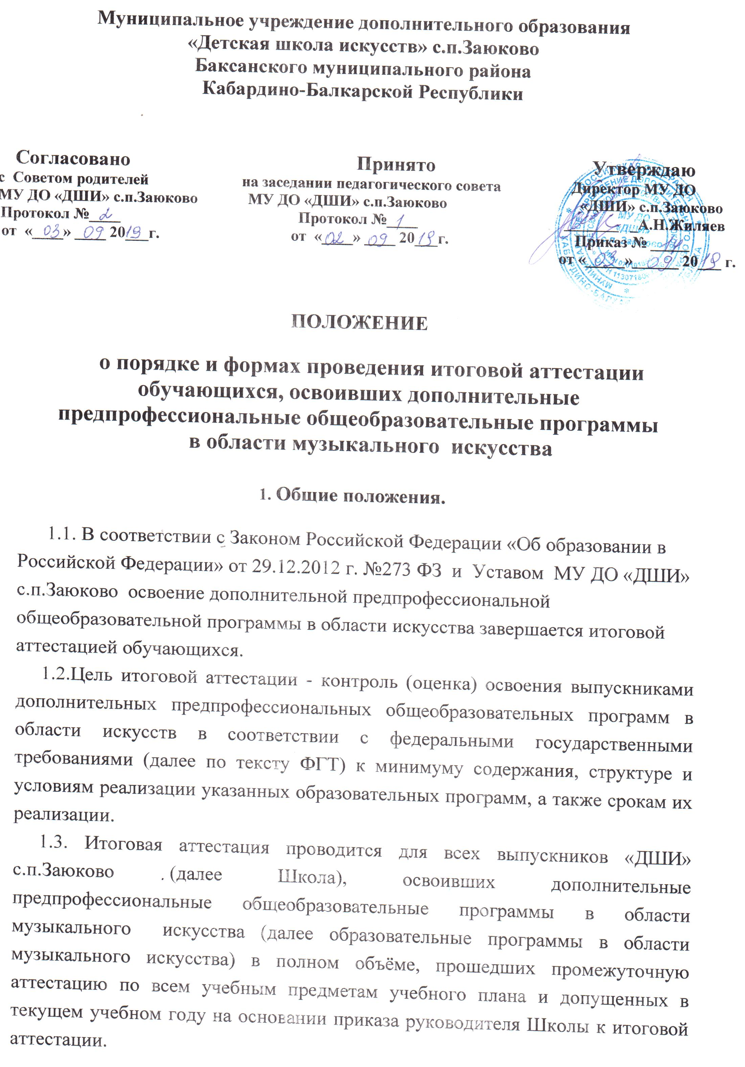

1.4. Для обучающихся, осваивающих образовательные программы в области музыкального искусства с дополнительным годом обучения, итоговая аттестация проводится по завершении полного срока обучения (6 - летнего или 9- летнего в соответствии с программой).
1.5. При реализации образовательной программы в области музыкального искусства в сокращённые сроки или по индивидуальным учебным планам итоговая аттестация проводится по завершении освоения указанной программы и индивидуального учебного плана в том же порядке.
1.6. Раздел "Система и критерии оценок итоговой аттестации" находится в каждой образовательной программе в области музыкального искусства и разрабатывается Школой самостоятельно в соответствии с ФГТ.
1.7. Результаты итоговой аттестации выставляются по пятибальной шкале ("отлично", "хорошо", "удовлетворительно", "неудовлетворительно" и заносятся в свидетельство об освоении образовательной программы в области музыкального искусства. Свидетельство выдаётся по форме, утверждённой Минкультуры России, заверенное печатью Учреждения.
1.8. Школа самостоятельно определяет объём времени на подготовку итоговой аттестации, условия её подготовки и процедуру проведения, разрабатывает необходимые экзаменационные материалы.
1.9. Порядок и форма проведения выпускных экзаменов доводятся до сведения обучающихся и их родителей (законных представителей) не позднее, чем за три месяца до начала итоговой аттестации.
1.10. Присутствие посторонних лиц на выпускных экзаменах возможно с разрешения руководителя Школы.
1.11. Лица, не прошедшие итоговую аттестацию по неуважительным причинам или получившие неудовлетворительные результаты имеют право пройти итоговую аттестацию повторно не ранее, чем через шесть месяцев и не позднее, чем через год после прохождения итоговой аттестации впервые. В этом случае выпускник отчисляется из Школы и ему выдаётся справка.
Для прохождения повторной аттестации данное лицо восстанавливается в Школу на период времени, превышающий период, предусмотренный на итоговую аттестацию ФГТ соответствующей образовательной программы в области музыкального искусства. Прохождение повторной итоговой аттестации более одного раза не допускается.

II. Планирование и подготовка итоговой аттестации

2.1. Школа самостоятельно разрабатывает сроки проведения итоговой аттестации и указывает их в графике образовательного процесса и учебном плане.
2.2. Экзаменационные материалы и содержание по каждому выпускному экзамену (программы, темы, билеты, исполнительский репертуар и др.) ежегодно разрабатываются соответствующим отделением Учреждения, рассматриваются на заседании методического совета и утверждаются руководителем Школы не позднее, чем за три месяца до начала проведения итоговой аттестации. Экзаменационные материалы должны целостно отражать объём проверяемых теоретических знаний, практических умений и навыков, общие компетенции по истории искусств, а также уровень творческого развития выпускника в соответствии с установленными ФГТ минимумом содержания.
2.3. С целью подготовки к выпускным экзаменам выпускникам предоставляются консультации, которые планируются в графике образовательного процесса (не менее одной недели). Консультации можно проводить в счёт резервной недели.
2.4. Расписание проведения выпускных экзаменов устанавливаются приказом директора Школы по согласованию с председателем экзаменационной комиссии и доводятся до сведения обучающихся не позднее, чем за две недели до начала работы экзаменационной комиссии.
2.5. Между отдельными выпускными экзаменами устанавливается перерыв не менее трёх дней.

III. Состав экзаменационной комиссии.

3.1. Для проведения итоговой аттестации в Школе формируется экзаменационная комиссия по каждой образовательной программе в области музыкального искусства. Одна экзаменационная комиссия вправе принимать несколько выпускных экзаменов в рамках одной образовательной программы.
3.2. В состав экзаменационной комиссии входит не менее пяти человек, в том числе председатель экзаменационной комиссии, заместитель председателя и иные члены комиссии из числа опытных преподавателей Школы первой или высшей квалификационной категорией. Секретарь экзаменационной комиссии не входит в её состав. Он ведёт протоколы выпускных экзаменов и в случае необходимости представляет в апелляционную комиссию необходимые материалы. Председатель экзаменационной комиссии назначается Учредителем не позднее 10 апреля текущего года из числа лиц, имеющих высшее профессиональное образование, являющихся преподавателями учреждения среднего или высшего профессионального образования в области музыкального искусства.
3.3.Присутствие посторонних лиц на выпускных экзаменах возможно с разрешения руководителя Школы.

IV.Функции экзаменационной комиссии.

4.1. Проведение выпускных экзаменов по каждой образовательной программе в области музыкального искусства по учебным предметам, установленным ФГТ.
4.2.Определение соответствия уровня подготовки выпускника объёму знаний, умений и навыков, установленному ФГТ.
4.3. Разработка на основании результатов работы экзаменационной комиссии рекомендаций, направленных на совершенствование подготовки обучающихся.
4.4. Председатель комиссии:
- оценивает качество образования выпускника
- организует и контролирует работу экзаменационной комиссии
- обеспечивает единство требований, предъявляемых к выпускникам в процессе проведения выпускных экзаменов
4.5. Члены экзаменационной комиссии имеют право задавать выпускникам дополнительные вопросы в соответствии с ФГТ к минимуму содержания образовательной программы в области музыкального искусства.
4.6. Решение экзаменационной комиссии принимается на закрытом заседании большинством голосов, при обязательном присутствии председателя комиссии и оформляется протоколом.
При равном числе голосов председатель комиссии обладает правом решающего голоса.
4.7.В протокол заседаний экзаменационной комиссии вносятся мнения всех её членов о выявленных знаниях, умениях и навыках, творческих способностях, а также перечень заданных вопросов и характеристика ответов на них, прения, особые мнения и т.п. В протоколах экзаменационных комиссий может быть отмечено, какие недостатки имеются у выпускника в теоретической и практической подготовке.
4.8. Результаты выпускных экзаменов объявляются в день оформления протоколов заседаний экзаменационных комиссий, за исключением экзаменов, проводимых в письменной форме. Результаты экзаменов, проводимых в письменной форме, объявляются на следующий рабочий день после дня проведения выпускного экзамена.
4.9. Протоколы итоговой аттестации выпускников хранятся в архивах Школы, копии протоколов - в личном деле обучающегося.
4.10. Отчёт о работе экзаменационной комиссии заслушивается на педагогическом совете Школы и вместе с рекомендациями о совершенствовании качества образования в Школе представляется Учредителю в двухмесячный срок после завершения аттестации.

V. Функции и состав апелляционной комиссии.

5.1. Выпускники или их родители (законные представители)могут подать письменное заявление об апелляции по процедурным вопросам проведения итоговой аттестации в апелляционную комиссию не позднее следующего рабочего дня после проведения выпускного экзамена.
5.2. Состав апелляционной комиссии утверждается приказом директора Школы одновременно с утверждением состава экзаменационной комиссии. В её состав входит не менее трёх человек из числа работников Школы, не входящих в данном учебном году в состав экзаменационных комиссий, за исключением директора , который может входить в состав экзаменационных комиссий. Директор является председателем апелляционной комиссии.
5.3.Апелляция рассматривается не позднее 1 рабочего дня со дня её подачи только по вопросам процедуры проведения выпускного экзамена. На заседание апелляционной комиссии приглашается председатель соответствующей экзаменационной комиссии, выпускник или его родители (законные представители), не согласные с её решением.
5.4.Для рассмотрения процедурных вопросов по проведению выпускного экзамена секретарь экзаменационной комиссии направляет в апелляционную комиссию протоколы по ведению выпускного экзамена, письменные ответы выпускника (при их наличии) и заключение председателя экзаменационной комиссии о соблюдении процедурных вопросов при проведении выпускного экзамена.
После рассмотрения апелляции апелляционной комиссией на основании проведённого голосования принимается решение по вопросу о целесообразности повторной сдачи выпускного экзамена. Оформленное протоколом решение апелляционной комиссии, подписанное председателем комиссии, необходимо довести до сведения подавшего апелляционное заявление выпускника или его родителей (законных представителей) под роспись в течение одного рабочего дня со дня заседания апелляционной комиссии.
В случае принятия апелляционной комиссией решения о повторном проведении выпускного экзамена, при его проведении необходимо присутствие одного из членов апелляционной комиссии. Повторное проведение выпускного экзамена должно быть в течение 7 рабочих дней.
5.5. Заседания апелляционной комиссии оформляется протоколом, в который вносятся мнения всех членов о выявленных знаниях, умениях и навыках, творческих способностях, а также перечень заданных вопросов и характеристика ответов на них, прения, особые мнения и т.п.

